Załącznik nr 1C do SWZ

Metodyka pozyskania próbek empirycznych roślin (fragmentów tkanek, okazów zielnikowych) do badań związanych z bankowaniem oraz barkodowaniem DNA wybranych gatunków roślin

Leśny Bank Genów Kostrzyca

-2021-
Spis treści

PLANOWANIE ZBIORU 3
NIEZBĘDNE WYPOSAŻENIE 3
IDENTYFIKACJA GATUNKÓW ROŚLIN 5
STRATEGIA POBORU PRÓBEK 6
ARCHIWIZACJA MATERIAŁU W TERENIE 12
KOLEJNOŚĆ NADAWANIA NUMERÓW PRÓBOM 13
DOKUMENTACJA TERENOWA 13
DOKUMENTACJA FOTOGRAFICZNA 14
TRANSPORT PRÓBEK DO LBG KOSTRZYCA 15

LITERATURA 16
Netografia 16
Lista zdjęć 16

ZAŁĄCZNIK 1: FORMULARZ ZBIORU MATERIAŁU ROŚLINNEGO DO BANKOWANIA
I BARKODOWANIA DNA 18
ZAŁĄCZNIK 2: PASZPORT (ZBIÓR) - FORMULARZ DANYCH 19

PLANOWANIE ZBIORU
Przed rozpoczęciem prac terenowych zaleca się konsultację z pracownikiem LBG Kostrzyca, celem doboru optymalnej metodyki pozyskania i organizacji transportu materiału do badań.

Przed rozpoczęciem prac terenowych należy:
- sprawdzić kompletność dokumentacji dotyczącej zezwoleń i licencji niezbędnych do podjęcia działań zbioru i w razie ich braku wnioskować do LBG Kostrzyca o uzupełnienie;
- monitorować stanowiska tak, aby zbiór nastąpił w najkorzystniejszym dla gatunku terminie – obserwacja stanowiska, wstępne wizyty na stanowisku, korzystanie z informacji lokalnych botaników, ekologów lub inny sposób warunkujący prawidłowe określenie optymalnego terminu zbioru;
- powiadomić LBG Kostrzyca o planowanym terminie zbioru, w celu umożliwienia nadzoru nad zbiorem;
- dla każdego gatunku przewidzianego do zbioru fragmentów tkanek - wydrukować
w układzie poziomym, dwustronnie Formularz zbioru materiału roślinnego do bankowania
i barkodowania DNA (Załącznik nr 1);
- w przypadku gatunków, z których planowane jest pozyskanie tego samego dnia materiału nasiennego oraz fragmentów tkanek – korzystać z Paszportu (Zbiór) - formularza danych (Załącznik nr 2);
- zaplanować zbiór w dniach poniedziałek - czwartek, pamiętając o nienadawaniu przesyłek kurierskich w piątek.

NIEZBĘDNE WYPOSAŻENIE
Przed rozpoczęciem prac terenowych należy przygotować odpowiedni sprzęt, w tym:
- aparat fotograficzny;
- odbiornik GPS;
- woreczki z żelem krzemionkowym do zbioru fragmentów tkanek;
- kieszonki z bibuły ew. filtry do kawy bądź torebki od herbaty;
- pojemnik i tryskawkę z wodą destylowaną (dotyczy zbioru hydrofitów);
- długopis, marker wodoodporny;
- skalpel z wymiennymi sterylnymi ostrzami;
- pudełko plastikowe szczelnie zamykane do archiwizacji woreczków do czasu ich wysyłki do LBG Kostrzyca;
- gazety do archiwizacji okazów zielnikowych;
- teczki z plastiku / kartonu / sklejki do kilkugodzinnego przechowywania materiału zielnikowego.
Zaleca się, aby zebrany materiał roślinny (fragmenty tkanek) jak najszybciej zamknąć w bibule znajdującej się w zamykanym strunowo woreczku z żelem krzemionkowym, w celu jak najszybszego wysuszenia tkanki roślinnej. Stosunek objętości żelu krzemionkowego do tkanki powinien wynosić 5 – 10 : 1. Żel krzemionkowy powinien zawierać indykator wilgotności. Zaleca się podsuszanie tkanek na żelu o granulacie 3 - 5 mm.
Uwaga! Żel krzemionkowy może działać drażniąco na oczy. W przypadku dostania się do oczu - ostrożnie płukać wodą przez kilka minut. Po użyciu dokładnie umyć ręce.
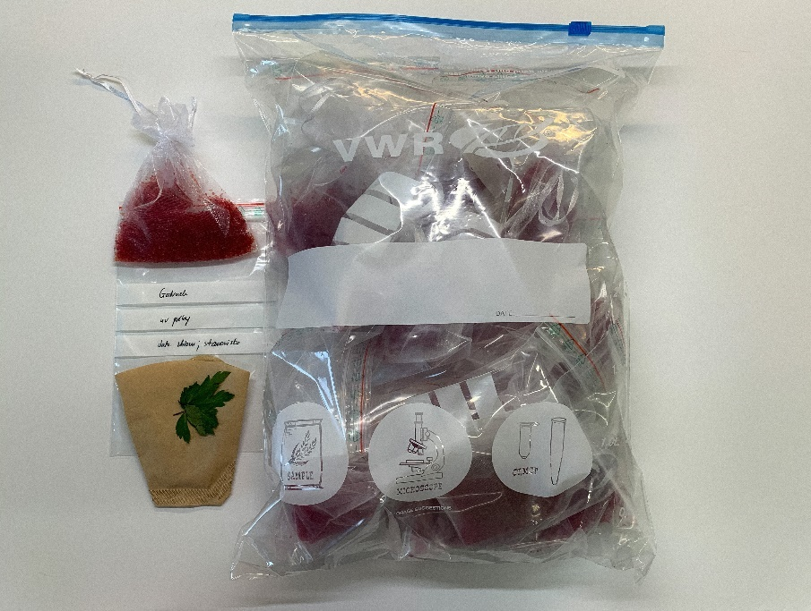
Zdjęcie nr 1. Woreczki z żelem krzemionkowym do transportu próbek do badań związanych
z bankowaniem i barkodowaniem DNA.
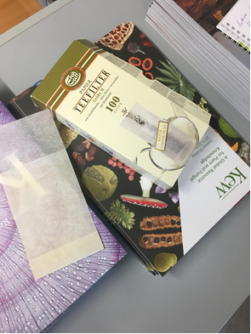
Zdjęcie nr 2. Sposoby zabezpieczenia fragmentów tkanek.
Materiał roślinny przed umieszczeniem w woreczku z żelem krzemionkowym należy zamknąć w filtrze do kawy ew. kieszonce z bibuły. Dla zabezpieczenia małych fragmentów roślin wykorzystywane są również torebki do herbaty.

IDENTYFIKACJA GATUNKÓW ROŚLIN
Opracowanie bazy kodów genetycznych (tzw. barkodów DNA) dla poszczególnych gatunków roślin, musi być poprzedzone pracą specjalistów odpowiedzialnych za rzetelne przeprowadzenie zbioru materiału w terenie. Konieczne jest bowiem uzyskanie wiarygodnych sekwencji (barkodów DNA) jedynie na podstawie fragmentów tkanek gatunków nie budzących wątpliwości taksonomicznych.
W czasie zbioru należy mieć na uwadze fakt, iż wiele roślin, zwłaszcza blisko spokrewnionych dość łatwo krzyżuje się między sobą. W takim przypadku wykorzystanie barkodów DNA jest ograniczone. W związku z tym, każdy przypadek budzący wątpliwość co do przynależności gatunkowej należy udokumentować w Formularzu zbioru - w polu Uwagi, bądź w Paszporcie.
Zjawiskiem, które należy wziąć pod uwagę jest również możliwość, iż dana populacja osobników jest w rzeczywistości jednym osobnikiem złączonym korzeniami lub rozłogami. Jeśli istnieją w tej kwestii wątpliwości, również należy je zapisać w Formularzu zbioru / Paszporcie.
Na liście gatunków do zbioru mogą znajdować się gatunki kryptyczne. Zbiór próbek empirycznych z gatunków bliźniaczych powinien być zaplanowany w momencie osiągnięcia przez roślinę odpowiedniego stadium rozwojowego umożliwiającego jego identyfikację.
W przypadku braku występowania roślin na danym stanowisku, należy udokumentować próby zbioru materiału roślinnego i niezwłocznie poinformować o tym LBG Kostrzyca. W sytuacji gdy, po przeprowadzonej weryfikacji lokalizacji stanowiska okaże się, iż w pobliżu znajduje się inne stanowisko tego gatunku, należy dokonać zbioru zastępczego. Zbiór może być wykonany po sprawdzeniu, czy na tym terenie obowiązują wcześniej uzyskane na zbiór pozwolenia.

STRATEGIA POBORU PRÓBEK
Skuteczność barkodowania DNA zależy od jakości materiału biologicznego, w związku z czym zaleca się:
- przeprowadzenie monitorowania stanowisk tak, aby zbiór nastąpił w najkorzystniejszym dla gatunku terminie i dotyczył młodych, zielonych, zdrowych fragmentów tkanek (najlepiej liści, ewentualnie fragmenty łodyżek, wierzchołków pędu, pąków i płatków kwiatowych);
- należy unikać zbioru fragmentów tkanek wykazujących objawy nekrozy, porażonych patogenami itp.;
- w przypadku gatunków, z których planowane jest pozyskanie materiału nasiennego, należy zaplanować zbiór fragmentów roślin z tych samych osobników, w tym samym terminie, niezależnie od stwierdzonego braku owocowania;
- przeprowadzenie zbioru w pogodny dzień (bez opadów) - materiał może być lekko wilgotny, ale nie mokry;
- jak najszybsze zamknięcie materiału w bibule znajdującej się w zamykanym strunowo woreczku z żelem krzemionkowym;
- w przypadku hydrofitów, każdy z fragmentów tkanek tuż po zbiorze przemyć
w wodzie destylowanej, lekko podsuszyć (np. na ręczniku papierowym), a następnie umieścić w woreczku z żelem krzemionkowym;
- monitorować stopień podsuszenia próby i w razie konieczności wymieniać porcję żelu na świeżą (dot. to w szczególności gat. z rodzaju Sphagnum);
- jak najszybsze wysłanie materiału do LBG Kostrzyca (od momentu jego pozyskania).

Dotarcie do stanowiska oraz zbiór materiału należy przeprowadzić zgodnie z warunkami określonymi w zezwoleniu na zbiór.
Zbiór dotyczy ręcznego, bezinwazyjnego pozyskania materiału z wybranych gatunków roślin.
Zbiór fragmentów roślin: dla każdego gatunku przewiduje się zbiór fragmentów roślin
z maksymalnie 20 osobników wytypowanych do zbioru nasion. W sytuacji, gdy populacja liczy poniżej 20 osobników, zbiór dotyczy możliwie największej liczby osobników, bez uszczerbku dla gatunku. Każdorazowo liczba oraz wielkość pobranej próby modyfikowana jest w oparciu o kondycję zdrowotną osobników, ich wielkość, liczebność tak, aby nie spowodować zagrożenia dla dziko występujących populacji chronionych i rzadkich gatunków roślin.
W trakcie zbioru należy dążyć do pozyskania min. 2-3 cm² fragmentu tkanki, najczęściej liści. W miarę możliwości do zbioru należy wytypować osobniki oddalone od siebie, w celu zapewnienia jak najszerszego udziału puli genowej populacji danego gatunku (dot. tworzenia banku DNA). Po zebraniu fragmentów tkanek, 1 okaz roślin, z którego pochodzą zabezpieczone próby należy zabezpieczyć jako „okaz zielnikowy” zgodnie z instrukcją zbierania okazów zielnikowych. W celu archiwizacji okazów zielnikowych należy korzystać
z wytycznych podanych w literaturze (poz.1, poz. 2).
Zbiór okazów zielnikowych: ze względu na fakt, iż próby DNA bez przypisanego do nich okazu zielnikowego mają ograniczoną wartość w barkodowaniu DNA, należy zabezpieczyć po
1 okazie zielnikowym dla gatunku. Zbiór okazów zielnikowych, podjęty podczas zabezpieczania fragmentów roślin, umożliwia potwierdzenie identyfikacji rośliny wykonaną przez zbieracza oraz tworzy próbki odniesienia, które umożliwiają weryfikację przynależności gatunkowej rośliny w przyszłości (np. wykorzystując technikę barkodowania DNA
z wykorzystaniem różnych tkanek i subpróbek).
Okaz zielnikowy powinien uwzględniać kwiaty i / lub owoce. Dopuszcza się tworzenie okazów zielnikowych bez zachowania powyższych organów w sytuacji, gdy:
- osoba zbierająca ma 100 % pewność co do przynależności gatunkowej i ją odpowiednio udokumentuje;

Roślina powinna zmieścić się w gazecie formatu A3. Jeżeli jest zbyt duża, należy ją zagiąć, ewentualnie przeciąć. W przypadku drzew i krzewów należy podać ich orientacyjną wysokość.

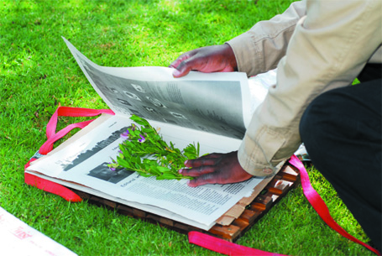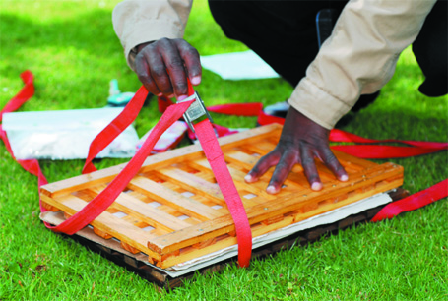 a)
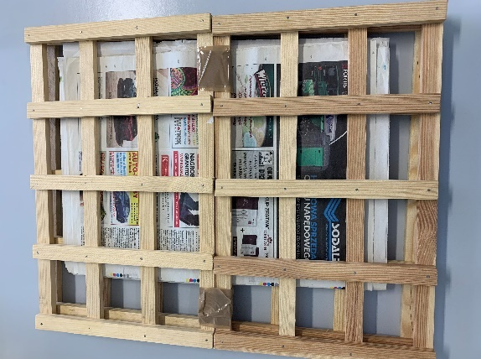 b)
Zdjęcie nr 3. Standardowe wyposażenie do zbioru okazów zielnikowych (źródło: a) African Centre for DNA Barcoding b) LBG Kostrzyca).
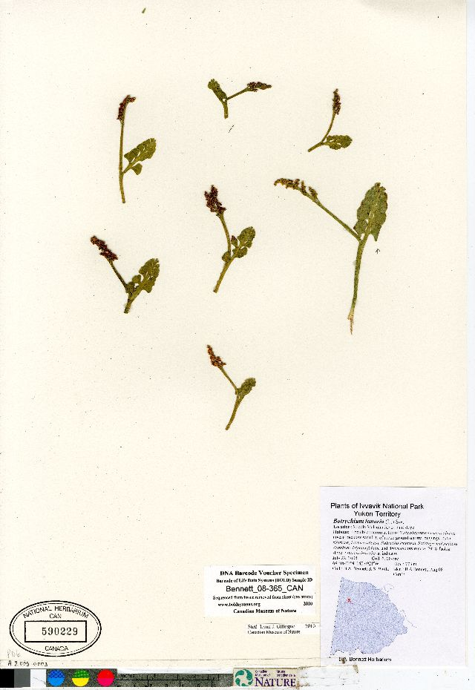
Zdjęcie nr 4. Okaz zielnikowy paprotnika Botrychium lunaria (L.) Sw. (źródło: BOLD Systems) – przykład zarchiwizowania wielu okazów o małych rozmiarach.
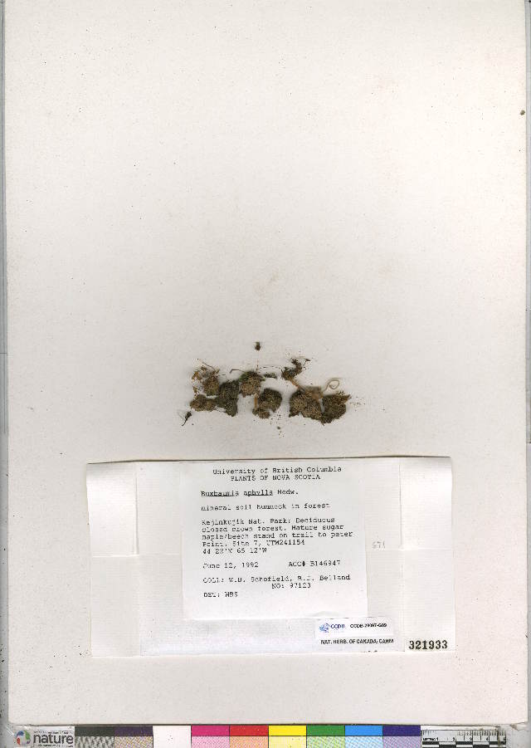
Zdjęcie nr 5. Okaz zielnikowy zielnikowy mszaka Buxbaumia aphylla HEDW. (źródło: BOLD Systems).

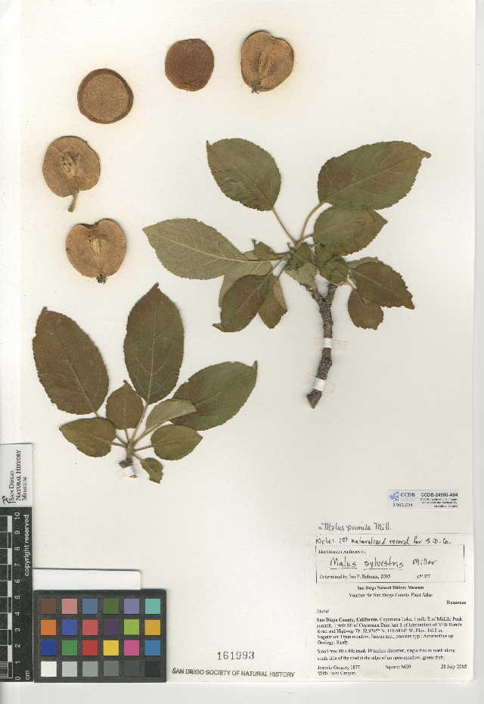
Zdjęcie nr 6. Sposób tworzenia okazu zielnikowego dla krzewu bądź drzewa. Przykład: Malus sylvestris MILL. (źródło BOLD Systems).

ARCHIWIZACJA MATERIAŁU W TERENIE
W trakcie zbioru należy dążyć do pozyskania min. 2-3 cm² fragmentu tkanki (ilość materiału powinna wystarczyć do przeprowadzenia min. 1 ekstrakcji DNA – min. 100 mg świeżej / 20 mg suchej masy roślinnej). Do zbioru preferowane są liście, ewentualnie fragmenty łodyżek, wierzchołki pędu, pąki, płatki kwiatowe.
Do zbioru materiału roślinnego na potrzeby tworzenia banku DNA, należy kierować się zasadą „im więcej, tym lepiej”, pamiętając o zachowaniu odpowiedniego stosunku objętości żelu krzemionkowego do zebranej tkanki. Każdorazowo wielkość pobranej próby należy modyfikować w oparciu m.in. o kondycję zdrowotną osobników, ich wielkość, liczebność, tak aby nie spowodować zagrożenia dla dziko występujących populacji chronionych i rzadkich gatunków roślin.
Należy uważać, aby przy umieszczaniu materiału w bibule, a następnie w woreczku
z żelem krzemionkowym, nie doprowadzić do jego zagięcia, minimalizując tym samym ryzyko zaparzenia materiału. Większe fragmenty tkanek należy pociąć sterylnym skalpelem, w celu zwiększenia powierzchni ekspozycji tkanki na żel krzemionkowy. Woreczki z materiałem roślinnym, do czasu wysyłki do LBG Kostrzyca, należy przechowywać w pudełkach plastikowych szczelnie zamykanych, w suchym pomieszczeniu, w temperaturze pokojowej.
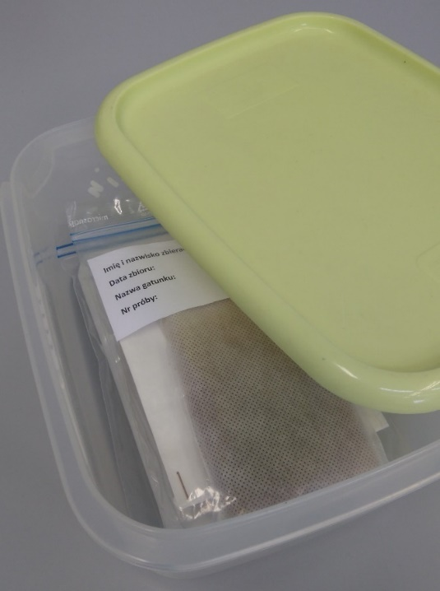

Zdjęcie nr 7. Szczelnie zamykane pudełko z materiałem roślinnym.

KOLEJNOŚĆ NADAWANIA NUMERÓW PRÓBOM
W przypadku, gdy z danej próby możliwy jest zbiór większej ilości materiału i ze względu na ryzyko jego zaparzenia zbieracz przewiduje rozdzielenie materiału na kolejne woreczki, należy przyjąć następującą zasadę numeracji: próba 1 z 4, 2 z 4, 3 z 4, 4 z 4. Preferowane są maksymalnie 4 próby (woreczki) dla okazu.
Na woreczku z fragmentem tkanki należy umieścić informacje umożliwiające jednoznaczną identyfikację materiału – nazwę gatunku, datę zbioru, stanowisko. Etykietę zielnikową należy dołączyć do każdego okazu zielnikowego.
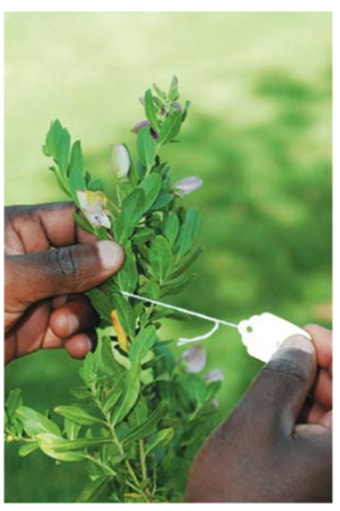

Zdjęcie nr 8. Etykietowanie okazów zielnikowych (źródło: African Centre for DNA Barcoding).

DOKUMENTACJA TERENOWA
Dla każdego gatunku przewidzianego do zbioru należy wydrukować Formularz zbioru / Paszport* (Załącznik nr 1, 2). W dokumentacji zbioru należy uzupełnić informacje o próbce, pamiętając o umieszczeniu tych samych informacji na woreczku z materiałem roślinnym bądź na etykiecie zielnikowej. Każda próbka powinna zawierać minimalny opis z uwzględnieniem takich informacji jak: nazwa gatunkowa, rodzina, data zbioru, lokalizacja, imię i nazwisko zbieracza. Im bardziej szczegółowy opis próbki, tym wartość barkodu większa.
* W polu: Uwagi na temat poboru tkanek w Paszporcie podać informacje na temat ilości
i jakości zabezpieczonych fragmentów tkanek oraz orientacyjną ich wielkość (w cm²).

DOKUMENTACJA FOTOGRAFICZNA
Każdej wytypowanej do zbioru roślinie należy wykonać in situ dokumentację fotograficzną
o wysokiej rozdzielczości (do 20 Mpx). Zdjęcia powinny dotyczyć 3 okazów, z których pochodzą zabezpieczone fragmenty tkanek oraz zdjęcia siedliska.
Wykonując dokumentację fotograficzną należy pamiętać o tym, aby:
- okaz umieścić centralnie na zdjęciu;
- zdjęcia okazów robić w maksymalnym przybliżeniu;
- w celu określenia wielkości okazu posłużyć się miarą, monetą itp.;
- tło zdjęcia w miarę możliwości powinno być w kontrastowym kolorze.
W Formularzu zbioru, w polu Zdjęcia podać odnośniki do zdjęć, np. nazwy plików: Nazwa gatunku_foto1-10. Autor zdjęć wyraża zgodę na publikację zdjęć w bazach danych LBG Kostrzyca i BOLD Systems.
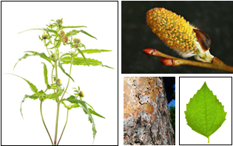
Zdjęcie nr 9. Dokumentacja fotograficzna okazu przedstawiająca różne części rośliny (źródło: BOLD Systems).
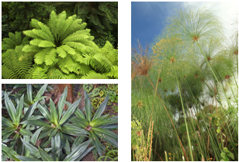
Zdjęcie nr 10. Zdjęcia okazu in situ (źródło: BOLD Systems).
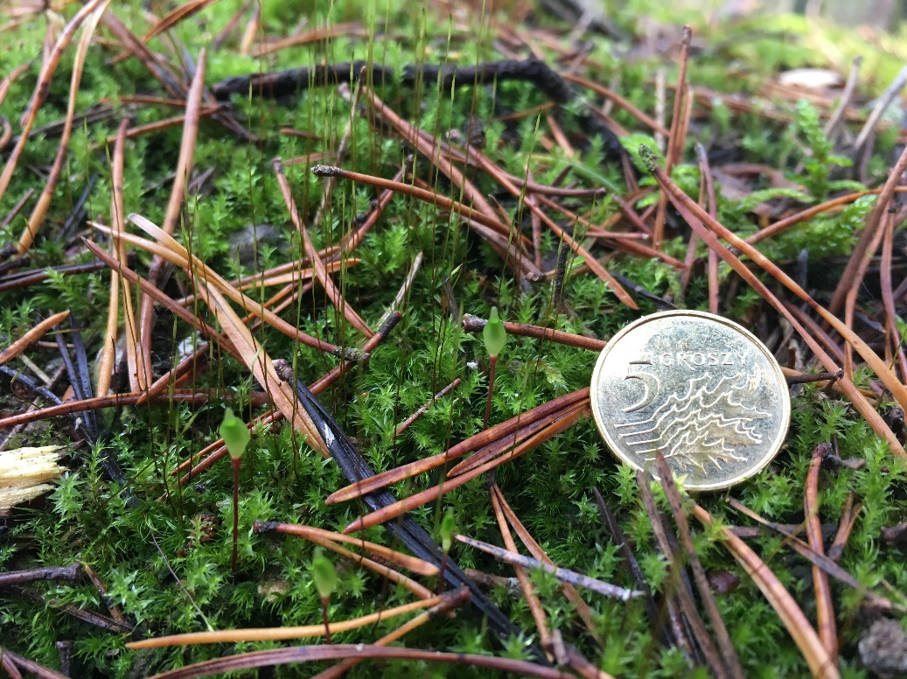
Zdjęcie nr 11. Przykład zdjęcia określającego wielkość zebranej próby (źródło: LBG Kostrzyca).

TRANSPORT PRÓBEK DO LBG KOSTRZYCA
Woreczki z materiałem roślinnym oraz okazy zielnikowe, do czasu wysyłki do LBG Kostrzyca, należy przechowywać w pudełkach plastikowych szczelnie zamykanych, w suchym pomieszczeniu, w temperaturze pokojowej. W sprawie transportu materiału należy skontaktować się z LBG Kostrzyca.

LITERATURA
- Bridson D., Forman L., 2004 The herbarium handbook. Third edition, Kew Publishing, Royal Botanic Gardens, Kew
- Drobnik J., 2012, Zielnik i zielnikoznawstwo, PWN, Warszawa
- ENSCONET, 2009, Podręcznik zbioru nasion gatunków dziko rosnących ENSCONET
- Kress W.J., Erickson D.L., 2012, DNA Barcodes: Methods and Protocols, Methods in Molecular Biology, Springer Science+Business Media, Anglia
- Materiały edukacyjne Short manual on how to collect plant material for DNA purposes, ACDB African Centre for DNA Barcoding, Uniwersytet w Johannesburgu
- Materiały edukacyjne Using DNA Barcodes to Identify and Classify Living Things, DNA Learning Center, Cold Spring Harbor Laboratory
- Powell M. i inni, DNA barcoding: a practical guide, ACDB African Centre for DNA Barcoding, Uniwersytet w Johannesburgu
- Prendini L. i inni, 2002, Obtaining, storing and archiving specimens for molecular genetic research, University of Cape Town
- Savolainen V. i inni, 2006, DNA and Tissue Banking for Biodiversity and Conservation: Theory, Practice and Uses, Kew Publishing, Royal Botanic Gardens, Kew

NETOGRAFIA
Akcesoria do tworzenia okazów zielnikowych http://herbariumsupply.com/

BOLD Systems http://www.boldsystems.org/

CBOL http://www.barcodeoflife.org/content/about/what-cbol

Formularz terenowy wg BOLD http://www.boldsystems.org/index.php/resources/handbook?chapter=3_submissions.html&section=data_submissions
Wytyczne dot. zdjęć terenowych wg BOLD http://www.boldsystems.org/index.php/resources/handbook?chapter=3_submissions.html&section=image_submissions
LISTA ZDJĘĆ
- Woreczki z żelem krzemionkowym do transportu próbek do badań związanych
z bankowaniem i barkodowaniem DNA.
- Sposoby zabezpieczenia fragmentów tkanek.
- Standardowe wyposażenie do zbioru okazów zielnikowych (źródło: a) African Centre for DNA Barcoding, b) LBG Kostrzyca).
- Okaz zielnikowy paprotnika Botrychium lunaria (L.) Sw (źródło: BOLD Systems) – przykład zarchiwizowania wielu okazów o małych rozmiarach.
- Okaz zielnikowy mszaka Buxbaumia aphylla HEDW. (źródło: LBG Kostrzyca).
- Sposób tworzenia okazu zielnikowego dla krzewu bądź drzewa. Przykład: Malus sylvestris MILL. (źródło: BOLD Systems).
- Szczelnie zamykane pudełko z materiałem roślinnym.
- Etykietowanie okazów zielnikowych (źródło: African Centre for DNA Barcoding).
- Dokumentacja fotograficzna okazu przedstawiająca różne części rośliny (źródło: BOLD Systems).
- Zdjęcia okazu in situ (źródło: BOLD Systems).
- Przykład zdjęcia określającego wielkość zebranej próby (źródło: BOLD Systems).

Opracowanie:
E.Kaczmarek, Specjalista ds. analiz molekularnych,
LBG Kostrzyca

